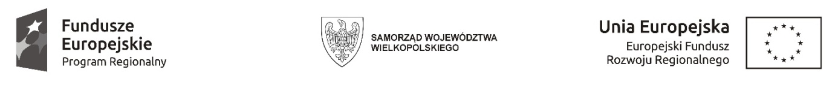

Sfinansowano w ramach reakcji Unii na pandemię COVID-19

WCPIT/EA/381-27/2023

Poznań, dnia 25.04.2023 r.

Informacja na podstawie art. 222 ust. 5 ustawy

z dnia 11 września 2019 r. Prawo zamówień publicznych

Przedmiot zamówienia:
Dostawa, zainstalowanie i uruchomienie automatu do folii nakrywkowej dla preparatów histopatologicznych oraz dostawa i montaż mebli laboratoryjnych - szaf na bloczki parafinowe

- Otwarcie ofert
Otwarcie ofert nastąpiło w dniu 25.04.2023 r. o godz. 10:00.

- Lista złożonych w terminie i otwartych ofert:

NR OFERTY | Nazwa albo imiona i nazwiska oraz siedziba lub miejsce prowadzonej działalności gospodarczej albo miejsce zamieszkania wykonawcy | Cena (PLN)
1 | Fabryka Urządzeń Laboratoryjnych i Medycznych „POLON-POZNAŃ” Sp. z o.o.  60-320 Poznań  REGON: 630409773 | Pakiet nr 2  Cena netto: 59 100, 00  Cena brutto: 72 693,00
2 | Sakura Finetek Poland Sp. z o. o  Warszawa  REGON 38375034 | Pakiet nr 1  Cena netto: 229 080, 00  Cena brutto:249 000, 00

